**新版种业通APP**

**用户操作手册**

编 撰 人：

审 核 人：

审核日期：

保密级别：

文档版本：

**北京中园搏望科技发展有限公司**

**目录**

第一章 应用介绍 3

第二章 备案等种业相关业务说明 6

一、公共版 6

1.1用户登录 6

1.2 首页 7

1.3 资讯 11

1.4 我的 14

二、备案者版 15

2.1用户登录 15

2.2 首页 18

2.3 资讯 36

2.4 我的 38

三、其他用户版 39

3.1用户登录 39

3.2 首页 43

3.3 资讯 49

3.4 我的 52

四、管理版 54

4.1用户登录 54

4.2 首页 57

4.3 资讯 72

4.4 我的 74

说明：手册与发布版本或有差异，以发布版本为准。

# 第一章 应用介绍

新版种业通APP集成了原来种业通企业版、种业通管理版、备案管理和手机或平板备案APP四个APP的功能。新版的种业通APP有三种类型用户的版本，公共版、农户版、备案者版和管理版，下面介绍各类用户的注册和每个用户版本的功能。

用户注册：本app支持备案者和其他用户的注册，各类用户的注册方式类似，只是所选择的角色不同，从种业通app登录页面下方的【注册】按钮进入注册用户信息。如下图，填入用户名、密码、确认密码选择注册用户的角色，选择【注册】按钮，即可注册成功。（注：其他用户的注册还需要填写个人姓名、身份证号等信息）

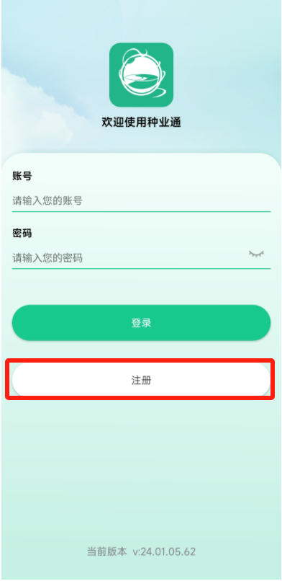

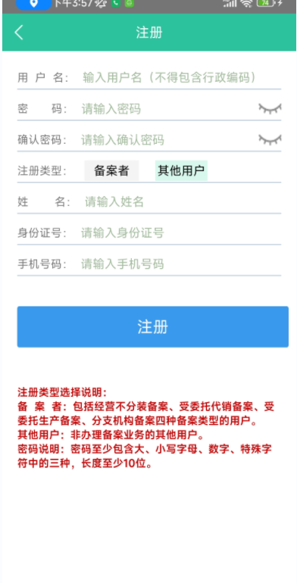

（注：新注册的用户首次登录进行备案时需要完善个人信息）

# 第二章 备案等种业相关业务说明

## 一、公共版

## 1.1用户登录

首先在手机或平板安装种业通的app,如下图,打开app软件,进入系统首页,如下图，公共版的是不需要账号登录的。

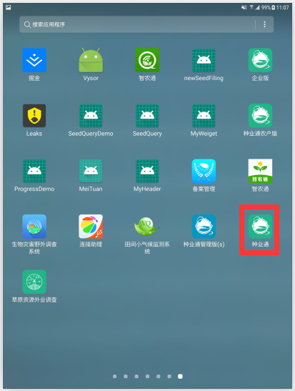

## 1.2 首页

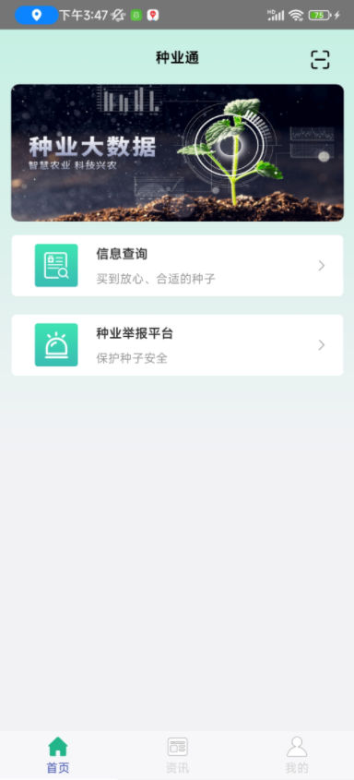

登录进来默认进入首页的模块。

手动选择【信息查询】的栏目，可以查询品种、企业、网点等相关信息，如下图：

查品种：

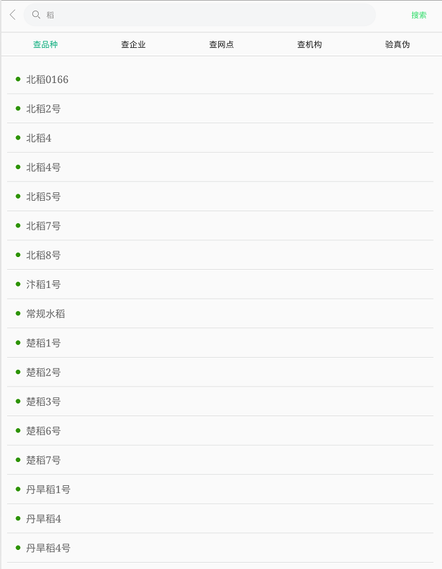

查企业：

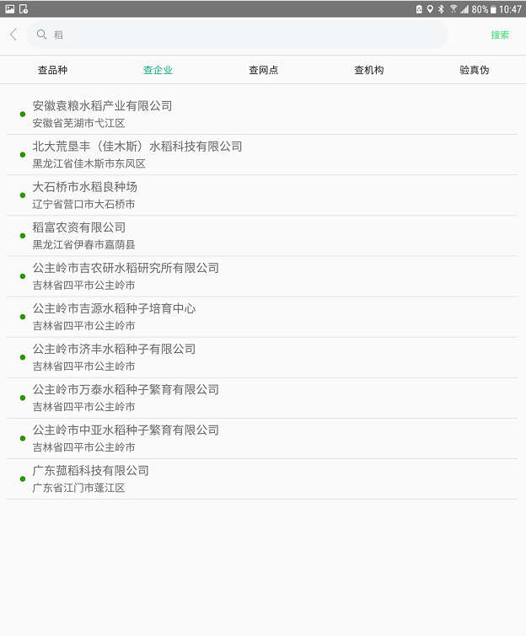

查网点：

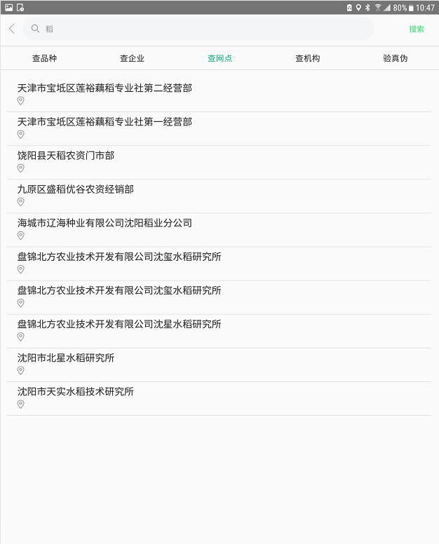

验真伪：

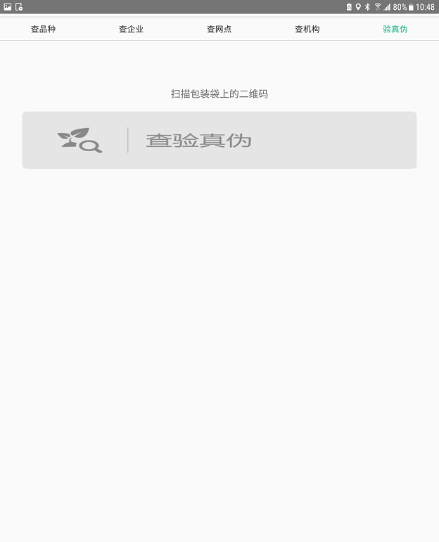

## 1.3 资讯

资讯部分包括部司动态、公示公告、法律法规、政策解读、种质资源、地方新闻、美好生活七个栏目的资讯信息。手动选择每个栏目，可以查看这个栏目的资讯信息。手动选择一条资讯信息，可查看详情信息。如下图所示。

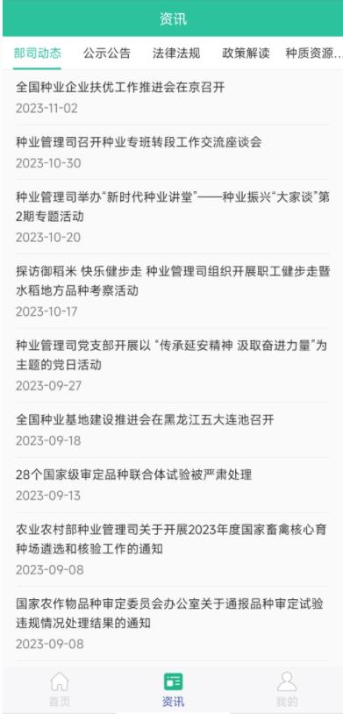

详情信息：

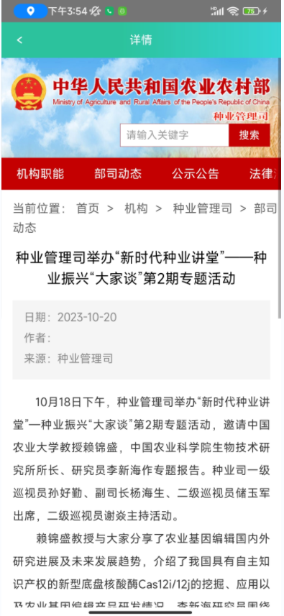

## 1.4 我的

我的这个模块可以查看软件的一些相关信息，有我的地块、备案者信息、备案设置、我的二维码、修改密码、用户手册预览、检查更新等功能。如下图示：

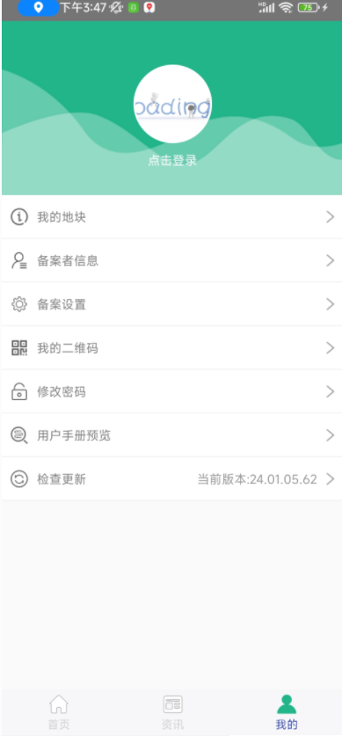

选择我的地块可以维护地块信息；选择备案者信息可以维护备案者信息；选择备案设置可以设置显示的备案类型；选择我的二维码可查看我的二维码；选择修改密码可以修改密码；选择用户手册预览可预览用户手册；选择检查更新可以将软件版本更新到最新版本。

## 二、备案者版

## 2.1用户登录

首先在手机或平板安装种业通的app,如下图,打开app软件,进入系统首页,如下图。备案者账号通过【我的】页面上的【点击登录】按钮处进行登录，如下图二。登录界面如下图三所示，输入正确的备案者的用户名密码即可登录软件。



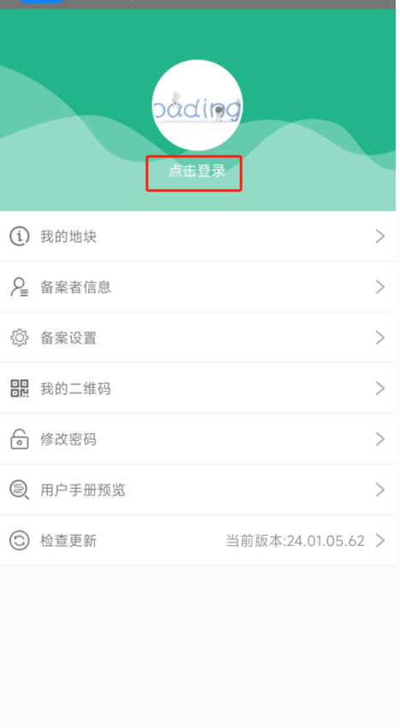

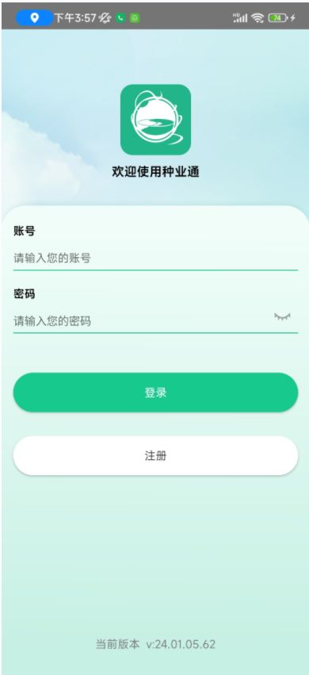

备案者版本备案者可以进行委托生产备案、经营不分装备案、受委托代销备案、分支机构备案。

## 2.2 首页

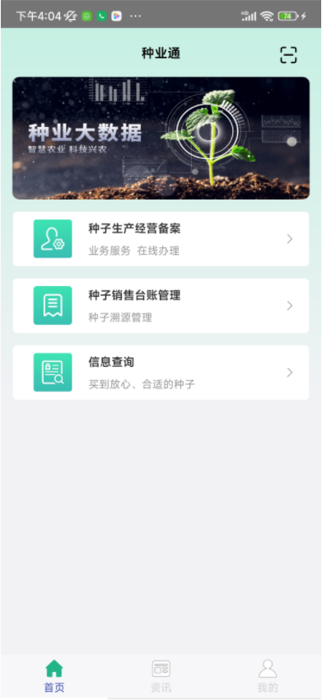

登录进来默认进入首页的模块。

首页包括种子生产经营备案、种子销售台账管理和信息查询。

2.2.1种子生产经营备案

手动选择【种子生产经营备案】的栏目，可以进行委托生产、经营不分装备案、受委托代销备案和分支机构备案，备案信息通过APP端可提交到后台备案管理系统。如下图：

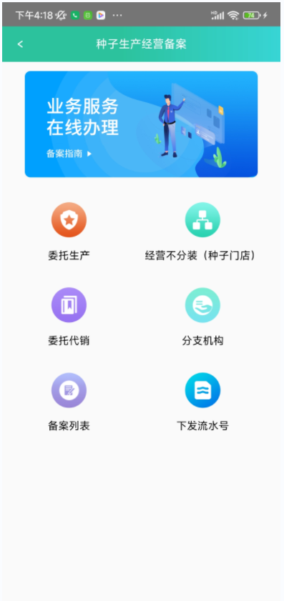

2.2.1.1手动选择【种子生产经营备案】后，选择【委托生产】备案的图标，可以手动添加受委托生产备案的信息。如下图二选择待备案的流水号，验证后可以勾选备案单，选择地块，上传相关图片，然后通过【提交】按钮进行提交，如上图，保存后的备案单在【备案列表】或者【未提交】栏目下可以查看到未提交的受委托生产备案信息，选择【提交】按钮提交即可。

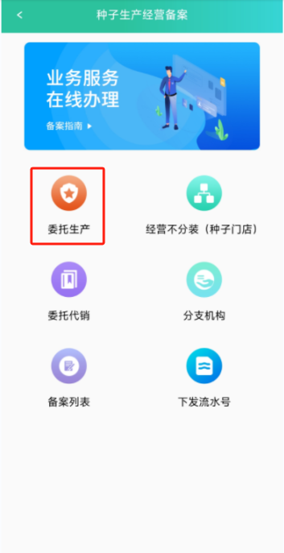

2.2.1.2手动选择【种子生产经营备案】后，选择【经营不分装（种子门店）】备案的图标，可以通过三种方式进行备案：1)流水号快捷备案2)扫码包装袋二维码备案3）手动添加备案的信息。转基因的品种只能通过流水号进行备案。非转基因的品种可以通过3种备案方式进行备案。1）流水号快捷备案：转基因的品种通过流水号快捷备案验证流水号后,填写相关信息，上传包装袋正反面信息核对品种信息，上传其他材料后提交。2）扫码备案方式：通过扫描种子包装袋二维码获取到品种信息，手动填写备案信息及上传相关材料后保存或者提交备案。3）手动添加备案:备案者手动添加备案品种信息，上传包装袋正反面图片和其他材料，保存或者提交备案。（手动添加备案可以添加多个品种）保存的备案在【备案列表】【未提交】栏目下可以查看到未提交的经营不分装备案信息，选择【提交】按钮提交即可。

流水号快捷备案：

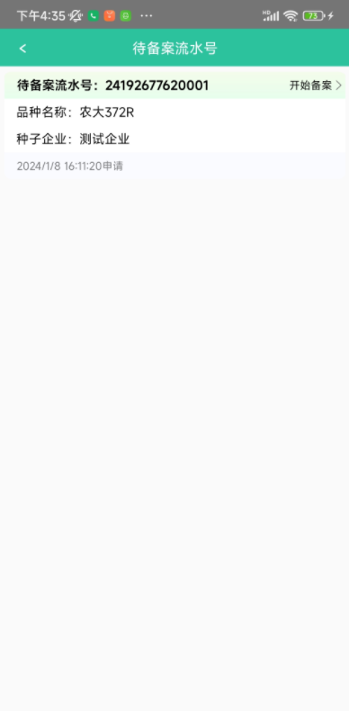

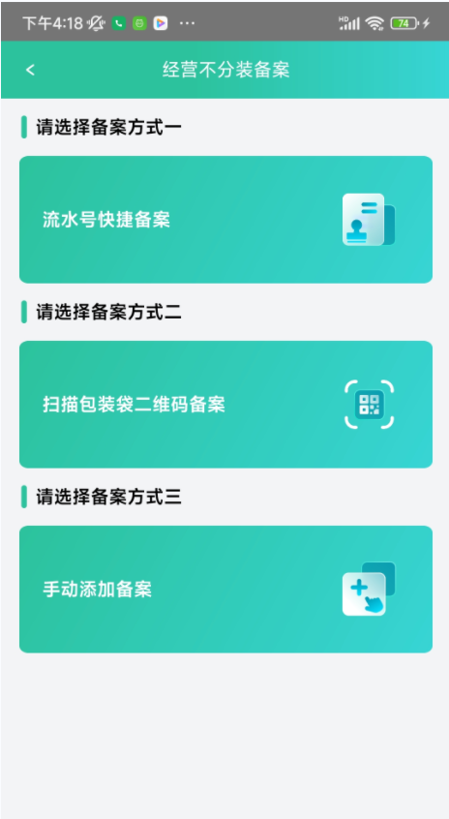

流水号快捷备案：



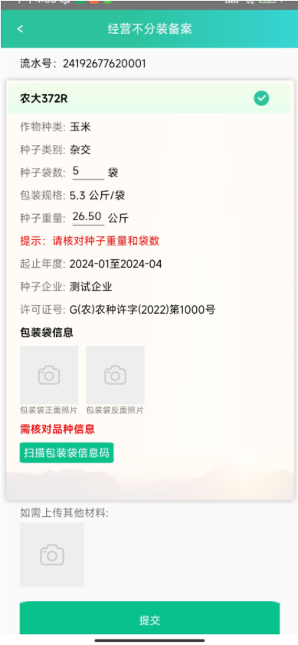

通过流水号快捷备案添加的经营不分装备案的转基因品种，可以通过下面【种子台账管理】添加台账。

2.2.1.3手动选择【种子生产经营备案】后，选择【委托代销】的图标，可以手动添加受委托代销备案的信息。如下图二选择待备案的流水号进行备案信息填写。如下图三验证后可以勾选备案单，然后通过【提交】按钮进行提交。保存后的备案单在【我的备案列表】或者【全部】或者【未提交】栏目下可以

查看到未提交的受委托代销备案信息，选择【提交】按钮提交即可。

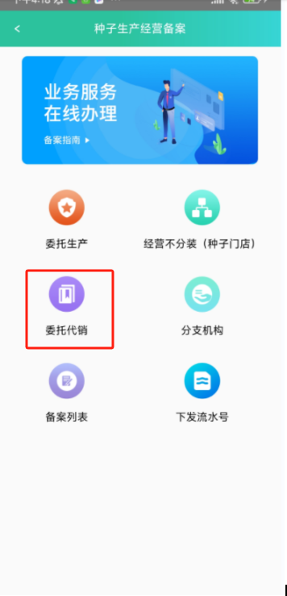

2.2.1.4手动选择【分支机构】的图标，如下图，选择分支机构备案的流水号，进行分支机构备案信息填写验证，保存和提交。

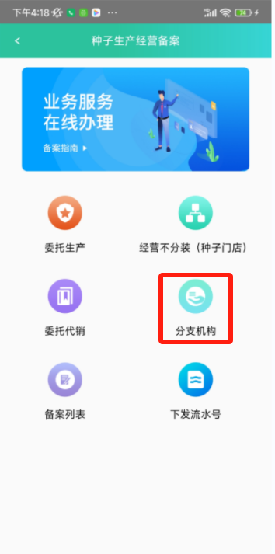

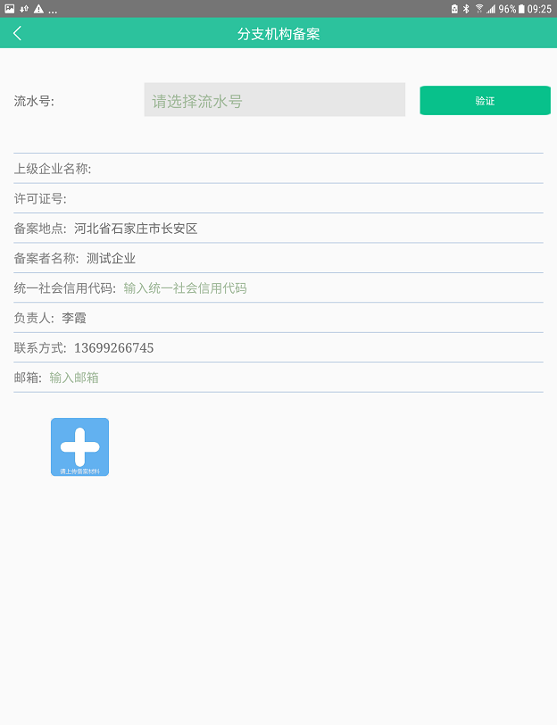

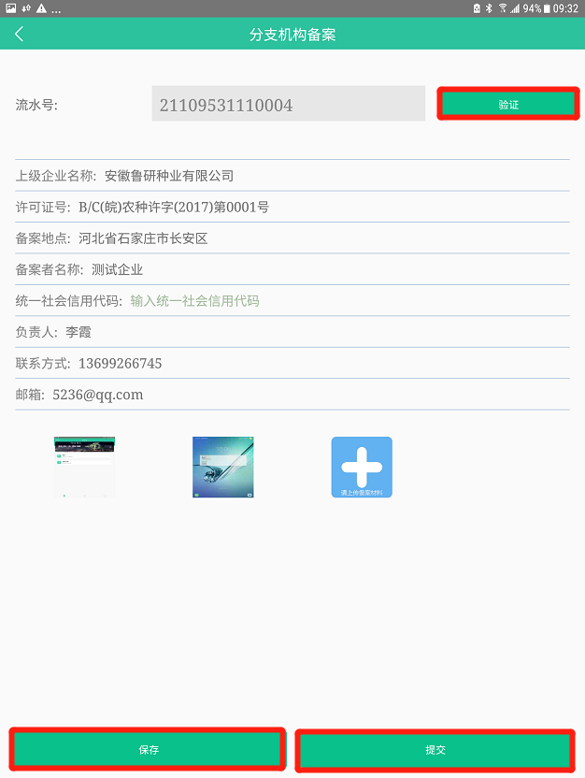

如上图验证流水号、上传相关图片后提交信息，就完成了分支机构备案的过程。保存后的分支机构备案信息需要在【我的备案列表】里面，【全部】或者【未提交】的栏目下找到备案单进行提交，如下图。

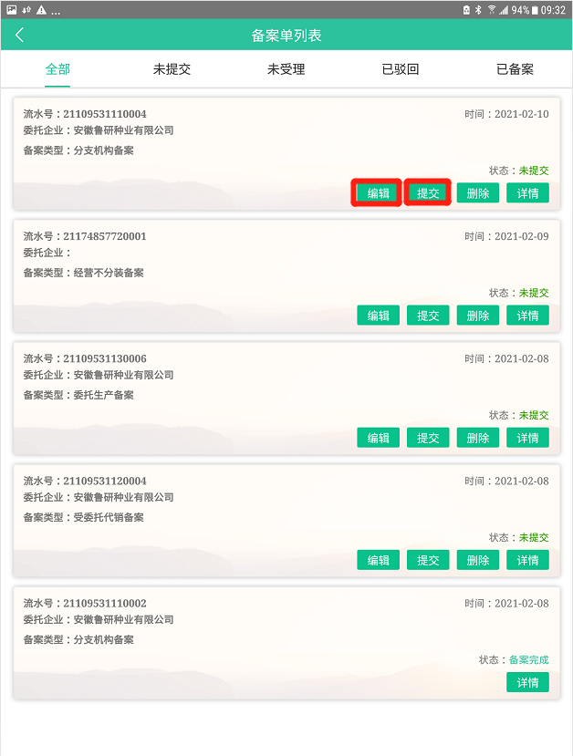

2.2.1.5手动选择【种子生产经营备案】后，选择【备案列表】的图标，可以查看处于各种状态的备案信息。如下图二，包括全部、未提交、未受理、已驳回、已备案的信息，通过选择不同的栏目，可以查看处于不同状态的备案信息。在这个模块，也可以通过【编辑】按钮编辑备案信息，通过【提交】按钮提交备案信息，通过【删除】按钮删除备案信息，通过【详情】按钮查看备案详情信息，通过【撤回】按钮，撤回提交的备案信息。

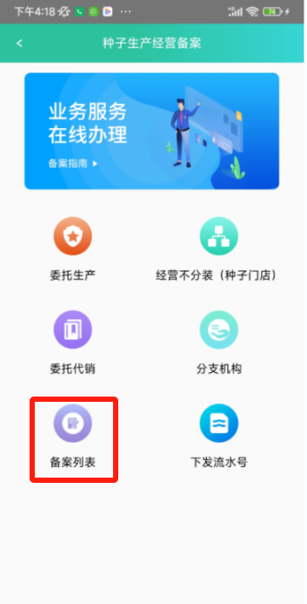

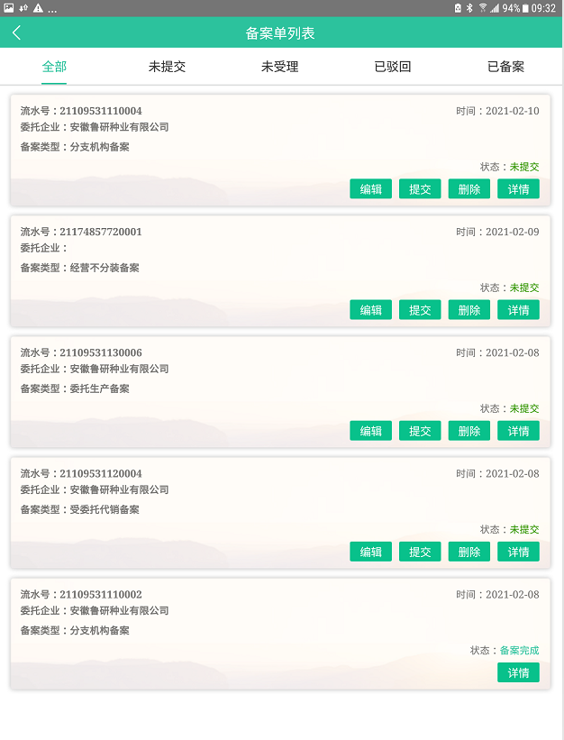

2.2.1.6手动选择【种子生产经营备案】后，选择【下发流水号】的图标，经销商可以给下级经销商下发流水号。

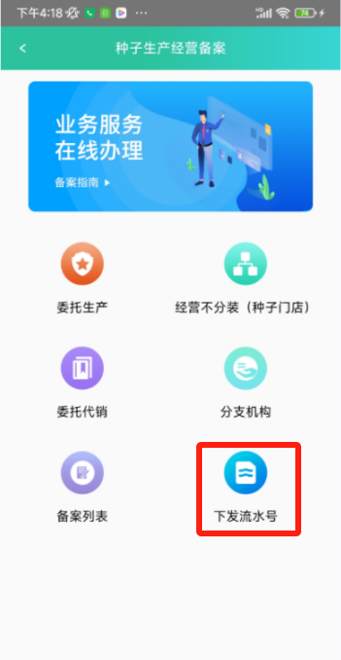

手动选择【下发流水号】的图标，可以给下级经销商下发流水号。下发流水号包括转发流水号、下级经销商管理和流水号管理3个模块。选择【下级经销商管理】，可以添加下级经销商联系人，输入机构名称和统一社会信用代码验证通过后可以添加成功。选择【转发流水号】，可以看到可以转发的流水号，填入转发袋数，选择下级经销商，可以给下级经销商转发流水号。

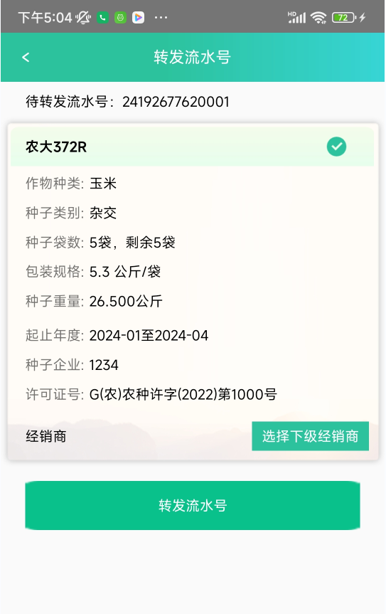

2.2.2种子销售台账管理

提交了转基因品种的经营不分装备案以后可以进行台账登记。选择【新增台账】，填写种子信息和购买人信息等，选择品种其他种子信息自动带入，填写购买人信息，可手动填写或者扫描身份证自动获取姓名，填写完相关信息，确认种植地点，点击完成增加一条台账记录。

选择【汇总统计】可查看台账的汇总统计信息。可按照品种、农户、区域、企业、时间查看。

选择【台账记录】可查看已添加的台账记录。

2.2.3手动选择【信息查询】的栏目，可以查询品种、企业、网点等相关信息，如下图：

查品种：



查企业：



查网点：



验真伪：扫描种子包装袋的二维码，可以查看品种追溯信息。



## 2.3 资讯

资讯部分包括部司动态、公示公告、法律法规、政策解读、种质资源、地方新闻、美好生活七个栏目的资讯信息。手动选择每个栏目，可以查看这个栏目的资讯信息。手动选择一条资讯信息，可查看详情信息。如下图所示。



详情信息：



## 2.4 我的

我的这个模块可以查看软件的一些相关信息，有我的地块、备案者信息、备案设置、我的二维码、修改密码、用户手册预览、检查更新等功能。如下图示：



选择我的地块可以维护地块信息；选择备案者信息可以维护备案者信息；选择备案设置可以设置显示的备案类型；选择我的二维码可查看我的二维码；选择修改密码可以修改密码；选择用户手册预览可预览用户手册；选择检查更新可以将软件版本更新到最新版本。

## 三、其他用户版

## 3.1用户登录

首先在手机或平板安装种业通的app,如下图,打开app软件,进入系统首页,如下图。其他账号通过【我的】页面上的【点击登录】按钮处进行登录，如下图二。登录界面如下图三所示，输入正确的其他的用户名密码即可登录软件。



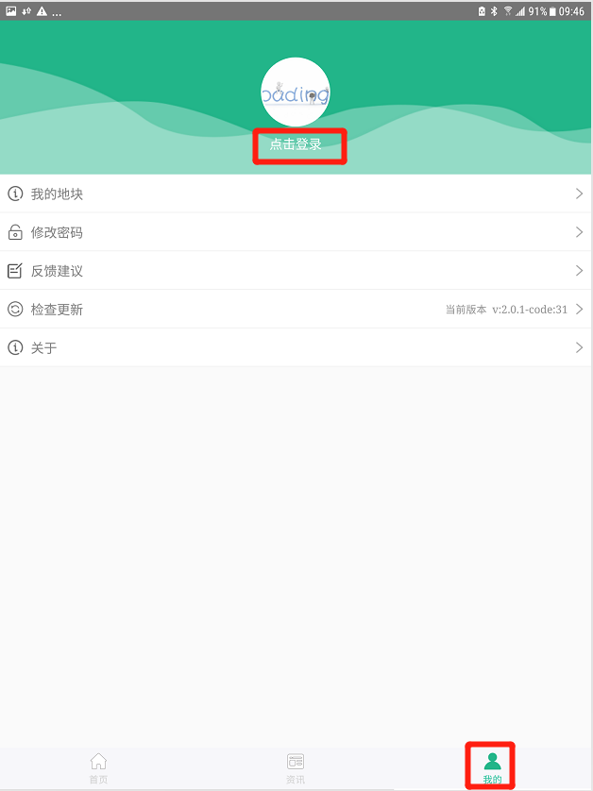



## 3.2 首页

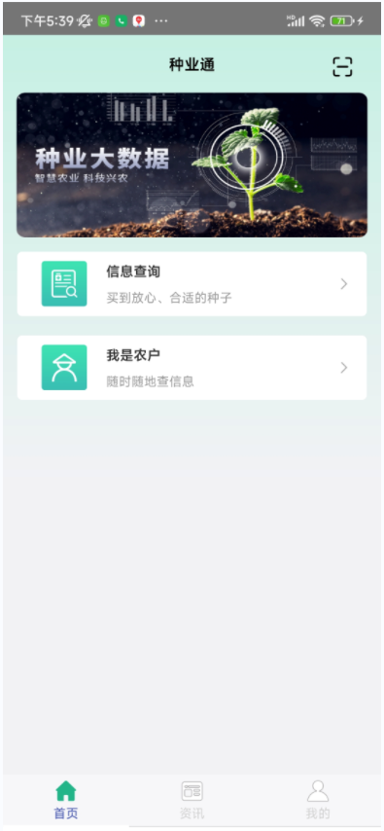

登录进来默认进入首页的模块。

手动选择【我是农户】的栏目，可以查询品种、企业、门店等相关信息和验真伪，如下图：

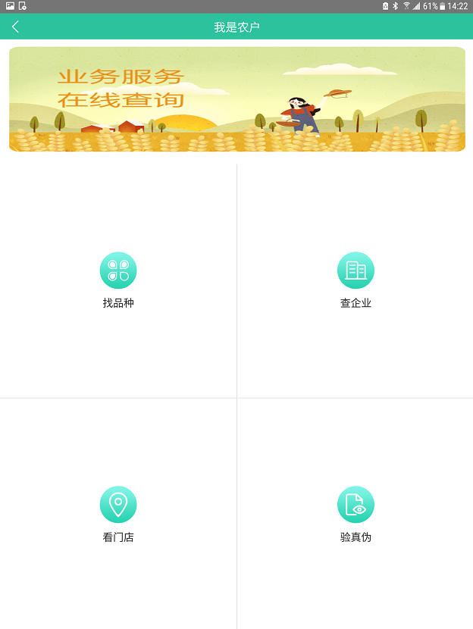

找品种：选择【找品种】的图标输入查询关键字可以查询品种信息。



选择一个品种可以查看品种的审定信息、许可证信息和经营网点信息。

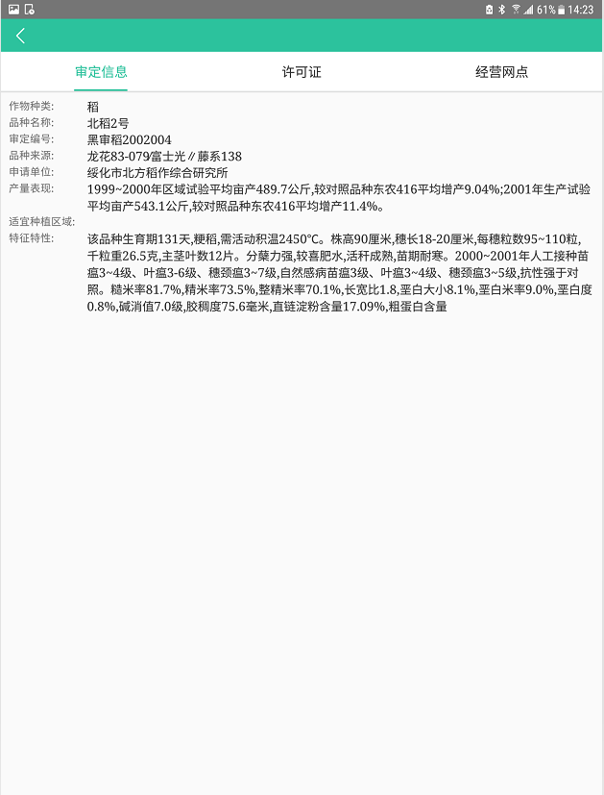

查企业：选择【查企业】的图标，可以输入关键字查询企业相关信息。选择一个企业名称，可以查询企业的详细信息以及各类型机构网点详情。

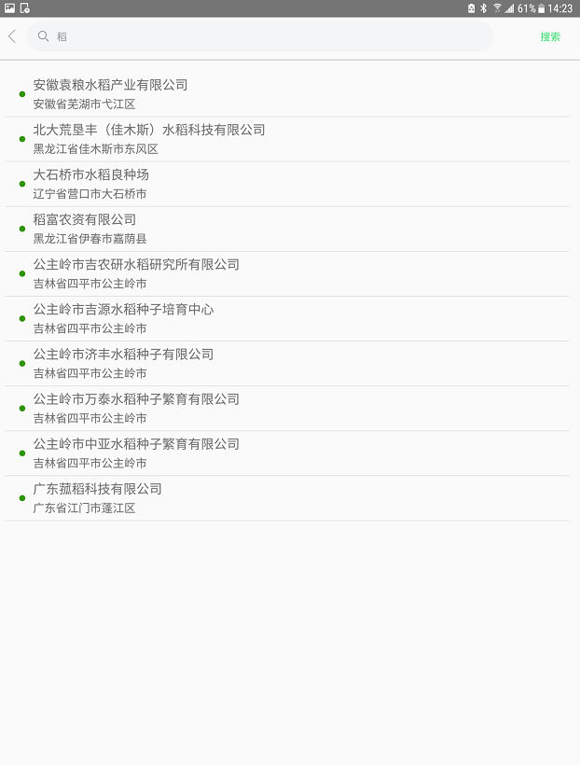

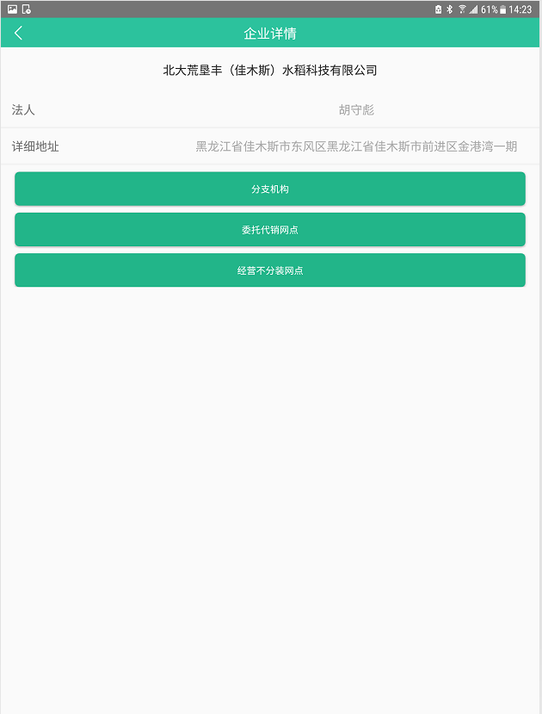

看门店：选择【看门店】的图标，可以输入关键字查询门店的相关信息，选择门店名称可以查看门店周边地图。

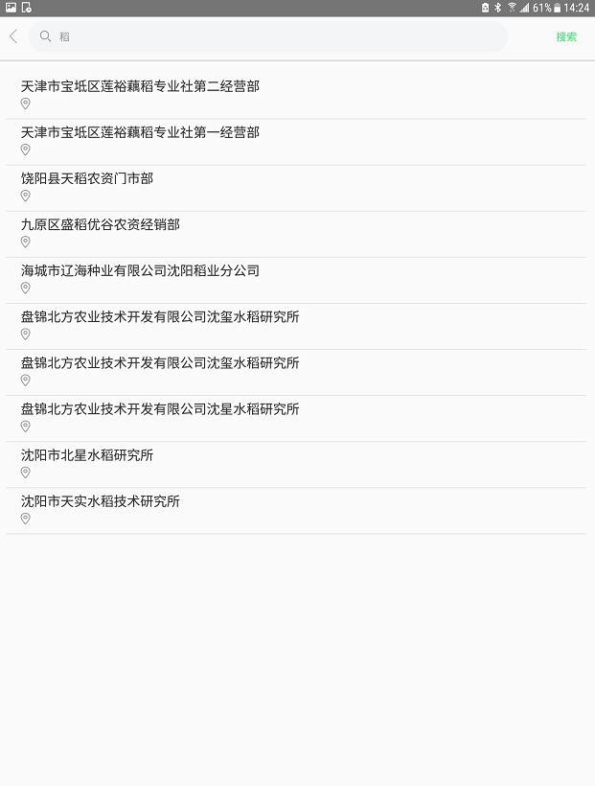

验真伪：选择【验真伪】的图标，可以扫描种子包装袋的二维码，查看品种追溯信息。

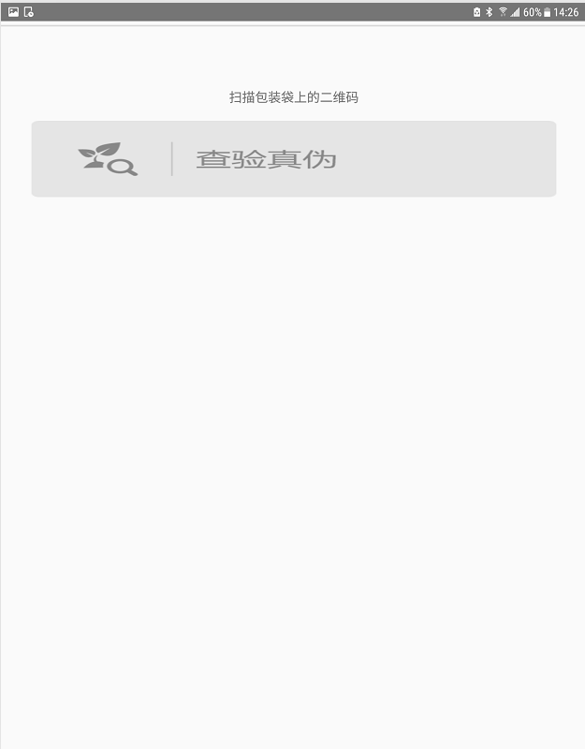

## 3.3 资讯

资讯部分包括部司动态、公示公告、法律法规、政策解读、种质资源、地方新闻、美好生活七个栏目的资讯信息。手动选择每个栏目，可以查看这个栏目的资讯信息。手动选择一条资讯信息，可查看详情信息。如下图所示。



详情信息：



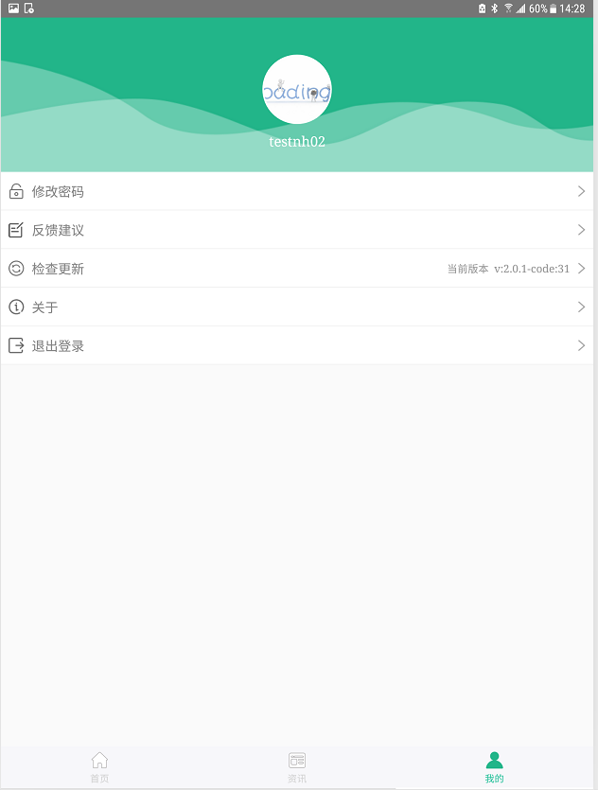

## 3.4 我的

我的这个模块可以查看软件的一些相关信息，有修改密码、用户手册预览、检查更新等功能。如下图示：

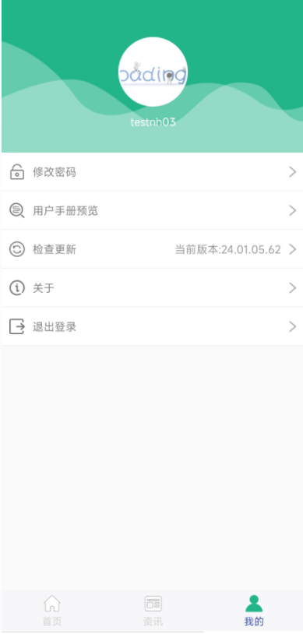

选择修改密码可以修改密码；选择用户手册预览可预览用户手册；选择检查更新可以将软件版本更新到最新版本。

## 四、管理版

## 4.1用户登录

首先在手机或平板安装种业通的app,如下图,打开app软件,进入系统首页,如下图。管理员账号通过【我的】页面上的【点击登录】按钮处进行登录，如下图二。登录界面如下图三所示，输入正确的管理员的用户名密码即可登录软件。





## 4.2 首页

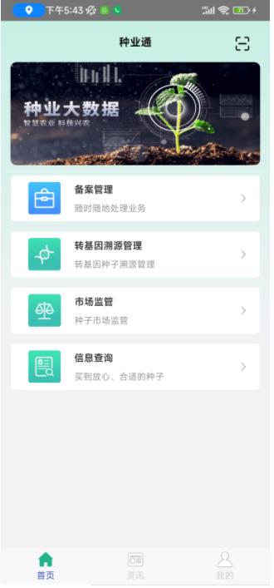

登录进来默认进入首页的模块。

4.2.1备案管理

县级可以审核备案。

4.2.1.1业务办理

备案单位的直属管理机构手动选择【业务办理】图标，可以查询备案受理的相关信息。如下图，选择不同的备案类型，可以查看不同类型备案受理情况。如下图选择要审核的备案类型进入，选择【受理】按钮，后选择【通过】按钮可以受理成功一条备案信息；选中记录，选择【退回】按钮可以退回一条备案信息。

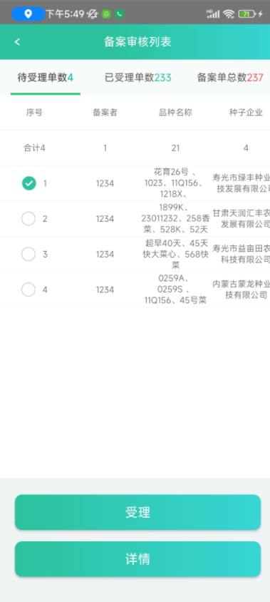

如上图，选择【详情】按钮可以查看备案详情信息。

4.2.1.2数据查询

在【备案统计】模块，可以查看和查询种子备案相关信息。如下图区域备案单统计。

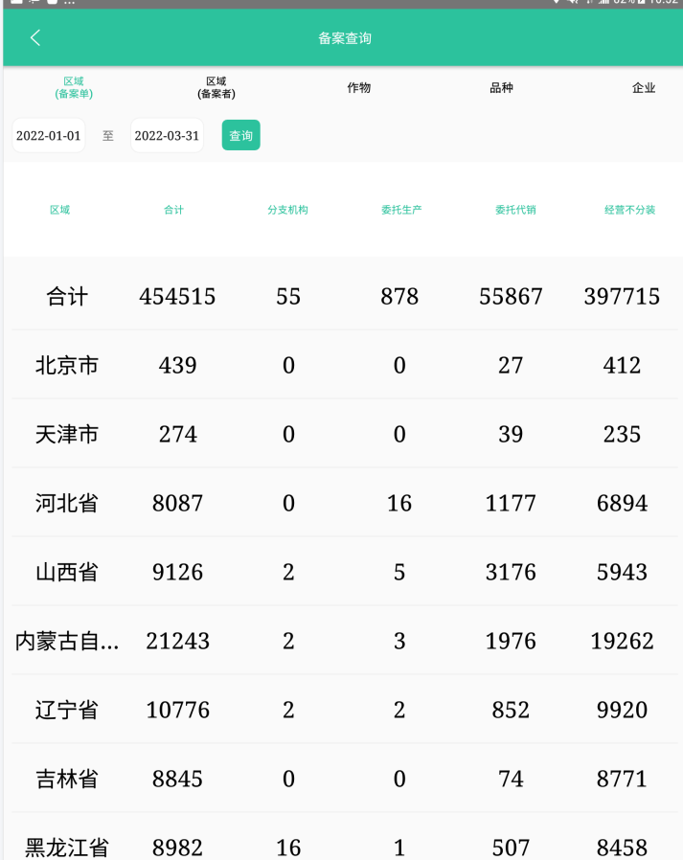

区域备案者统计：

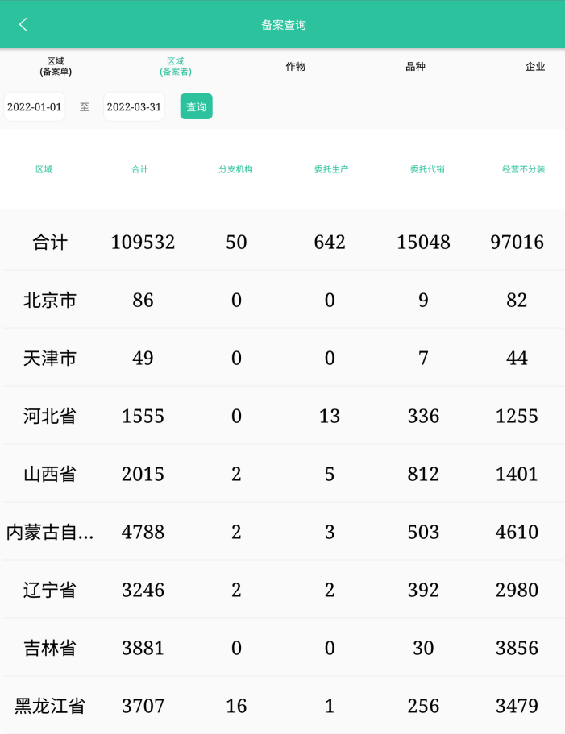

按作物或品种统计：

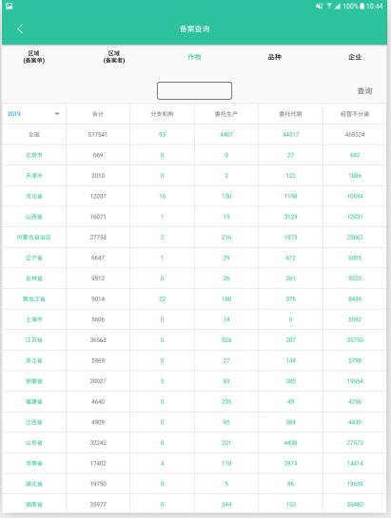

点击绿色的数字层层点进去可看到这个数据的详细数据信息。

按企业查询：

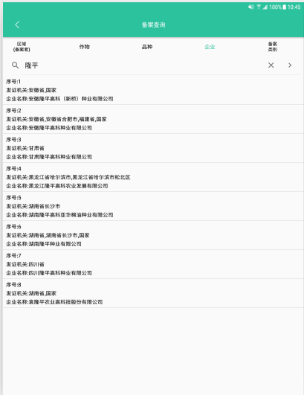

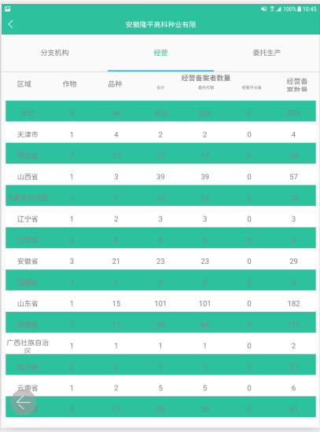

按备案类别：

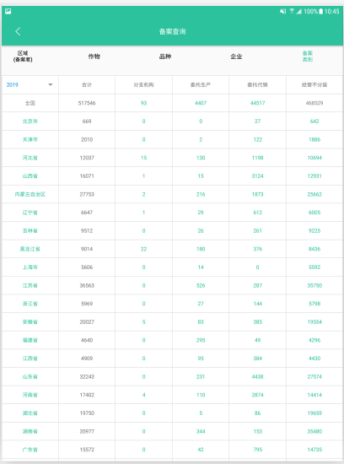

点击绿色的数字层层点进去可看到这个数据的详细数据信息。

手动选择汇总统计模块下的【品种保护】图标，可以查看和查询品种保护相关信息。如下图可设定品种名称、申请编号、品种权人、作物名称、公告类型、公告号的查询条件进行条件查询。点击绿色的数据层层进入可查看数据详情。

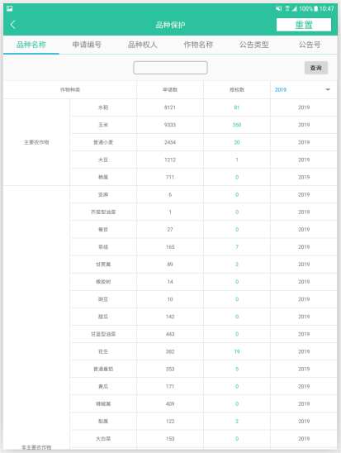

手动选择汇总统计模块下的【品种审定】图标，可以查看和查询品种审定相关信息。如下图可设定品种名称、申请编号、作物名称、申请审定单位、审定年份、是否退出的查询条件进行条件查询。点击绿色的数据层层进入可查看数据详情。

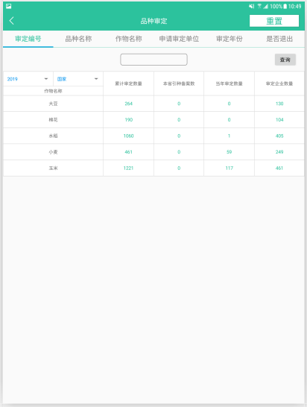

手动选择汇总统计模块下的【品种登记】图标，可以查看和查询品种登记相关信息。如下图可设定品种名称、作物名称、登记年份、登记单位、是否转基因的查询条件进行条件查询。点击绿色的数据层层进入可查看数据详情。选择【重置】按钮可以重新查询。

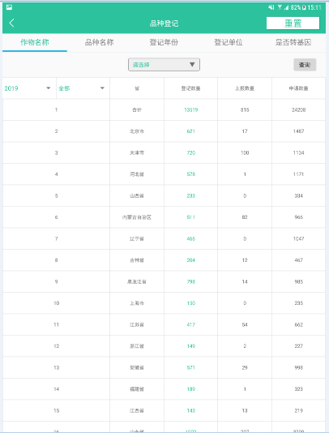

备案详情：可查看备案成功的记录和进行退回重报或者撤销备案。

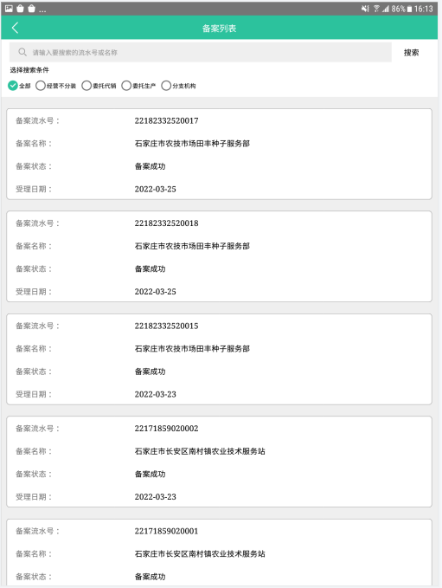

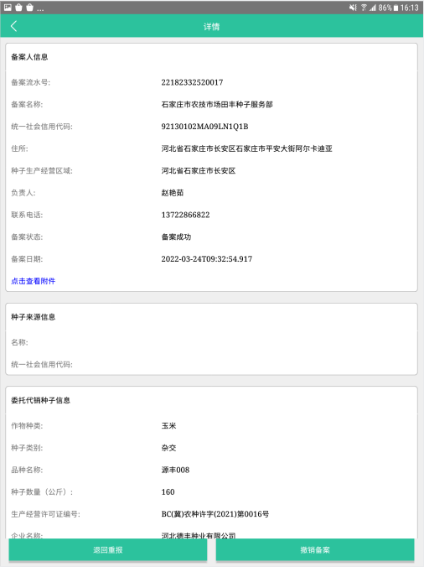

备案用户：可查看本辖区的备案用户，进行删除、重置密码、修改信息的操作。

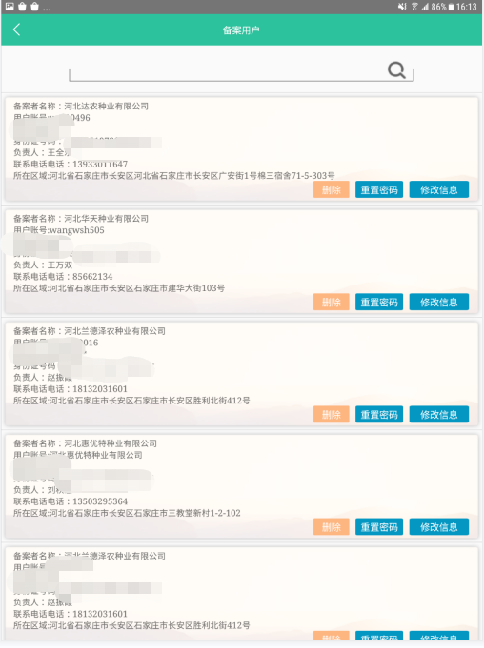

备案管理用户：可查看本辖区的备案管理用户。

手动选择【市场监管】图标，可以查询市场监管的相关信息。如下图，可以进行备案者核查、备案单核查、标签核查、许可证核查和查看周边主体以及查看品种保护、品种审定、品种登记信息。

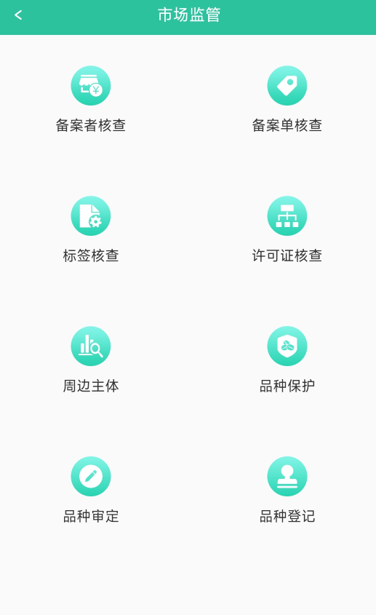

周边主体：可以查看周边主体信息。

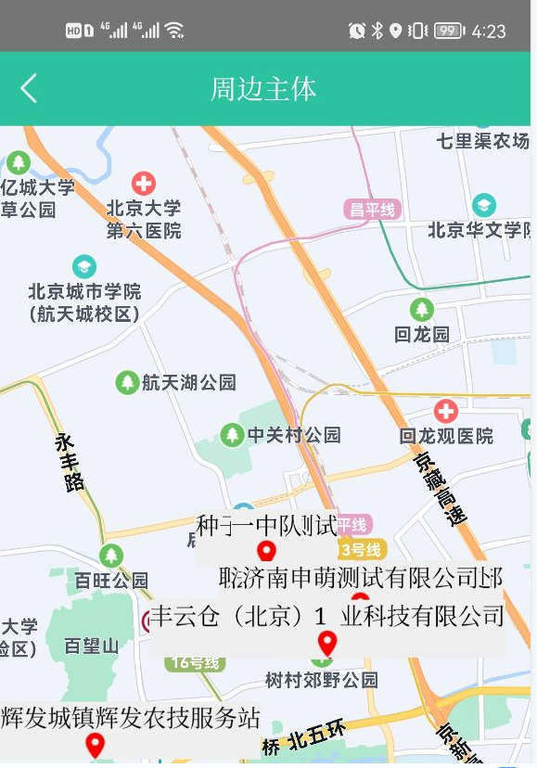

## 4.3 资讯

资讯部分包括部司动态、公示公告、法律法规、政策解读、种质资源、地方新闻、美好生活七个栏目的资讯信息。手动选择每个栏目，可以查看这个栏目的资讯信息。手动选择一条资讯信息，可查看详情信息。如下图所示。



详情信息：



## 4.4 我的

我的这个模块可以查看软件的一些相关信息，有我的地块、备案者信息、备案设置、我的二维码、修改密码、用户手册预览、检查更新等功能。如下图示：

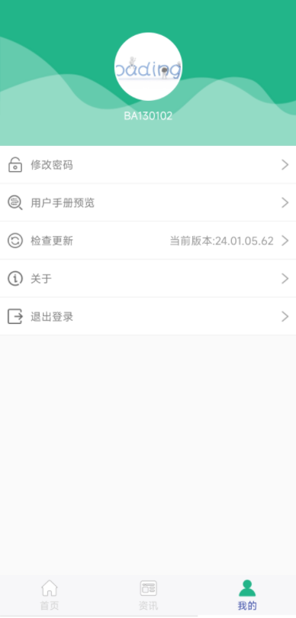

选择修改密码可以修改密码；选择用户手册预览可预览用户手册；选择检查更新可以将软件版本更新到最新版本。